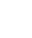
2 直线的倾斜角与斜率（共49题）
（一）直线的倾斜角和斜率
题型一 倾斜角与斜率的概念理解
1．若直线l的向上方向与y轴的正方向成30°角，则直线$$l$$的倾斜角为
A．30° B．60°
C．30°或150° D．60°或120°
【答案】D
【难度】0.65
【知识点】直线的倾斜角
【分析】根据直线倾斜角的定义及直线的图象可知，$$l$$与$$x$$轴的正方向所成交可能为$$60°$$或$$120°$$.
【详解】如图所示，直线$$l$$有两种情况，故$$l$$的倾斜角为$${60}^{∘}$$或$${120}^{∘}$$.
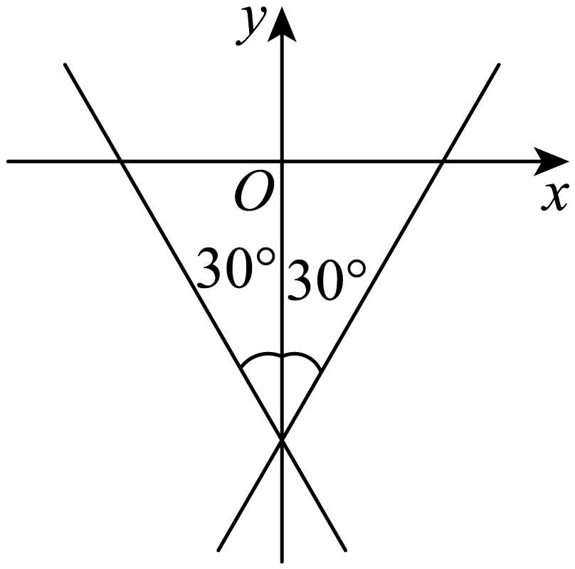
【点睛】本题主要考查了直线倾斜角的概念，属于中档题.

2．已知直线$$l$$的倾斜角为$$2α−{20}^{°}$$，则$$α$$的取值范围是________.
【答案】$${10}^{°}⩽α<{100}^{°}$$
【难度】0.94
【知识点】直线的倾斜角
【分析】解不等式$$0^{°}⩽2α−{20}^{°}<{180}^{°}$$即得解.
【详解】由$$0^{°}⩽2α−{20}^{°}<{180}^{°}$$，得$${10}^{°}⩽α<{100}^{°}$$.
故答案为：$${10}^{°}⩽α<{100}^{°}$$
【点睛】本题主要考查倾斜角的范围，意在考查学生对该知识的理解掌握水平.

3．下列说法中，正确的是
A．直线的倾斜角为$$α$$，则此直线的斜率为$$tanα$$
B．直线的斜率为$$tanα$$，则此直线的倾斜角为$$α$$
C．若直线的倾斜角为$$α$$，则$$sinα>0$$
D．任意直线都有倾斜角$$α$$，且$$α≠{90}^{°}$$时，斜率为$$tanα$$
【答案】D
【难度】0.94
【知识点】直线的倾斜角、直线斜率的定义
【分析】利用直线的倾斜角与直线斜率的定义即可判断.
【详解】对于A，当$$α={90}^{°}$$时，直线的斜率不存在，故A不正确；
对于B，虽然直线的斜率为$$tanα$$，
但只有$$0^{°}⩽α<{180}^{°}$$时，$$α$$才是此直线的倾斜角，故B不正确；
对于C，当直线与$$x$$轴平行或重合时，$$α=0^{°}$$，$$sinα=0$$，故C不正确；
根据直线倾斜角的定义以及斜率的定义，可判断D正确；
故选：D.
【点睛】本题考查了直线的倾斜角与直线的斜率定义，考查了基本知识的掌握情况，属于基础题.

4．如图，已知直线$$l_{1}$$，$$l_{2}$$，$$l_{3}$$的斜率分别为$$k_{1}$$，$$k_{2}$$，$$k_{3}$$，则（ ）
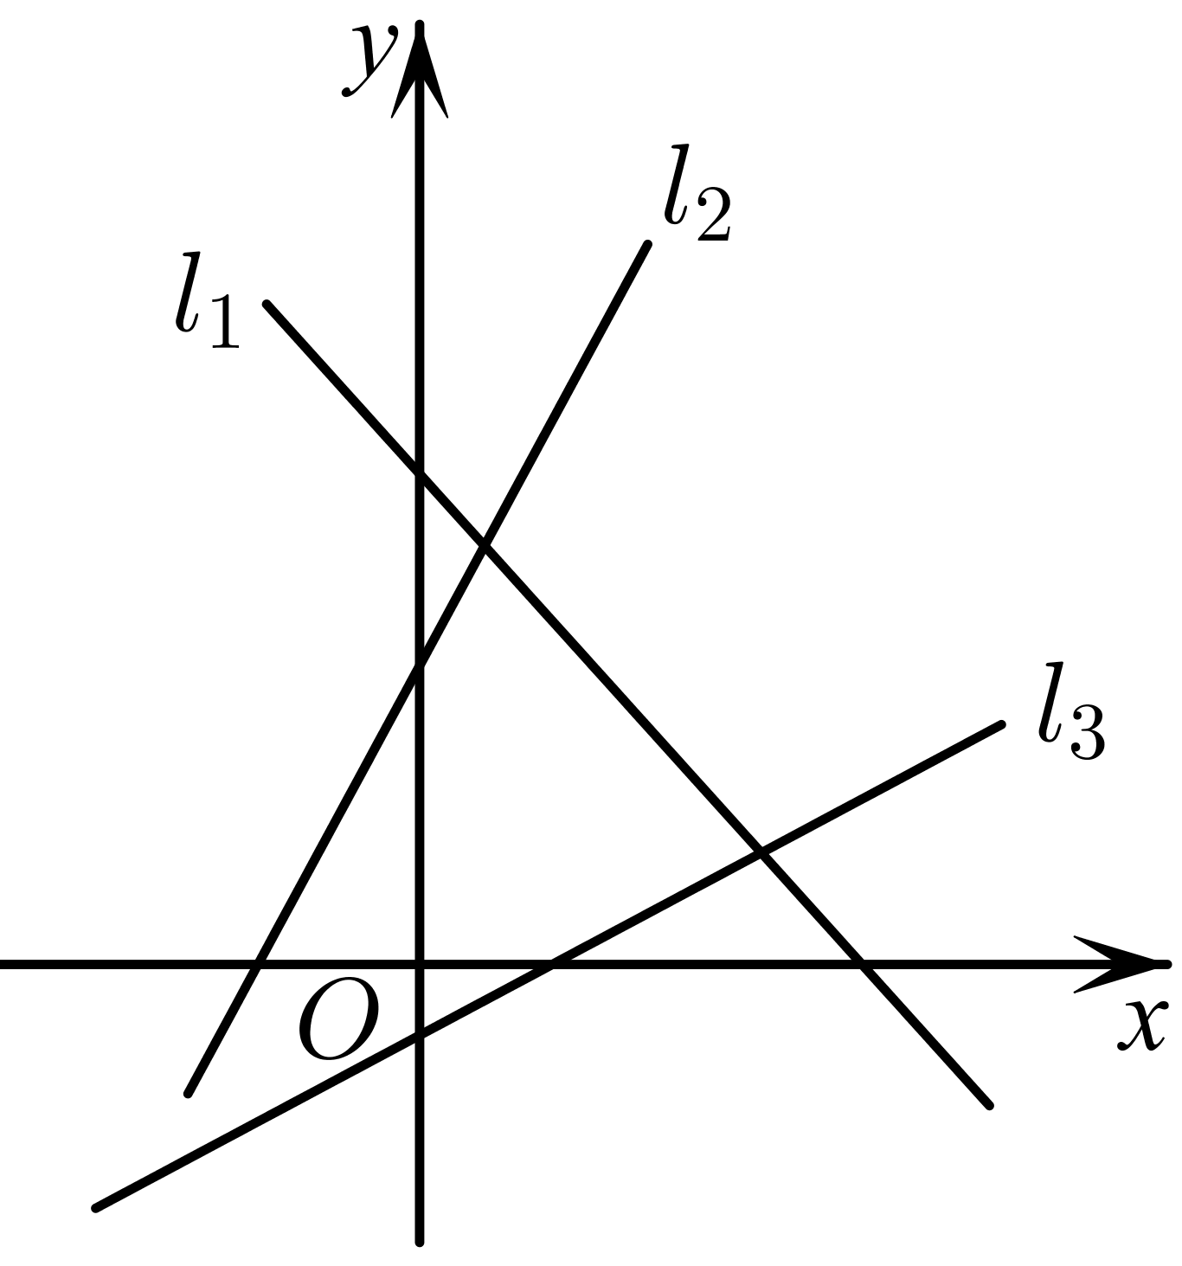
A．$$k_{1}<k_{2}<k_{3}$$ B．$$k_{3}<k_{1}<k_{2}$$
C．$$k_{3}<k_{2}<k_{1}$$ D．$$k_{1}<k_{3}<k_{2}$$
【答案】D
【难度】0.94
【知识点】斜率与倾斜角的变化关系
【分析】根据倾斜角的大小结合斜率与倾斜角的关系判断即可
【详解】由题图知直线$$l_{1}$$的倾斜角为钝角，∴$$k_{1}<0$$．
又直线$$l_{2}$$，$$l_{3}$$的倾斜角均为锐角，且直线$$l_{2}$$的倾斜角较大，
∴$$0<k_{3}<k_{2}$$，
∴$$k_{1}<k_{3}<k_{2}$$．
故选：D

5．若两直线$$l_{1}$$，$$l_{2}$$的倾斜角和斜率分别为$$α_{1}$$，$$α_{2}$$和$$k_{1}$$，$$k_{2}$$，则下列四个命题中正确的是
A．若$$α_{1}<α_{2}$$，则$$k_{1}<k_{2}$$ B．若$$α_{1}=α_{2}$$，则$$k_{1}=k_{2}$$
C．若$$k_{1}<k_{2}$$，则$$α_{1}<α_{2}$$ D．若$$k_{1}=k_{2}$$，则$$α_{1}=α_{2}$$
【答案】D
【难度】0.94
【知识点】斜率与倾斜角的变化关系
【分析】利用直线的倾斜角与斜率之间的关系即可求解.
【详解】令$$α_{1}={45}^{°}$$，$$α_{2}={135}^{°}$$，则$$k_{1}=1$$，$$k_{2}=−1$$，$$k_{1}>k_{2}$$，故A错误；
令$$k_{1}=−1$$，$$k_{2}=1$$，$$k_{1}<k_{2}$$，则$$α_{1}={135}^{°}$$，$$α_{2}={45}^{°}$$，$$α_{1}>α_{2}$$，故C错误；
令$$α_{1}=α_{2}={90}^{°}$$，则$$k_{1}$$､$$k_{2}$$不存在，故B错误；
由$$k_{1}=k_{2}$$知，$$α_{1}=α_{2}$$，故D正确.
故选：D.
【点睛】本题考查了直线倾斜角与斜率之间的关系，考查了基本知识，属于基础题.
题型二 已知倾斜角求斜率

6．直线l的倾斜角为$$α$$，且$$sinα=\frac{3}{5}$$，则直线l的斜率是
A．$$−\frac{4}{3}$$ B．$$\frac{3}{4}$$ C．$$\frac{3}{4}$$或$$−\frac{3}{4}$$ D．$$\frac{4}{3}$$或$$−\frac{4}{3}$$
【答案】C
【难度】0.64
【知识点】直线的倾斜角与斜率
【详解】试题分析：由已知中直线的倾斜角为a，且sina=$$\frac{3}{5}$$，分倾斜角a为锐角和钝角两种情况分类讨论，根据同角三角函数关系，求出a的余弦值和正切值，即可得到直线的斜率,由已知中直线的倾斜角为a，且sina=
$$\frac{3}{5}$$，当a为锐角时，cosa=$$\frac{4}{5}$$，tana=$$\frac{3}{4}$$；当a为钝角时，cosa=-$$\frac{4}{5}$$，tana=-$$\frac{3}{4}$$；即直线的斜率是±$$\frac{3}{4}$$，选C.
考点：直线的斜率.

7．若直线$$l$$的倾斜角的变化范围为$$\left[\frac{π}{6},\frac{π}{3}\right)$$，则直线斜率的取值范围是_______.
【答案】$$\left[\frac{\sqrt{3}}{3},\sqrt{3}\right)$$
【难度】0.94
【知识点】求含tanx的函数的单调性、斜率与倾斜角的变化关系
【分析】根据正切函数的单调性求解.
【详解】因为正切函数$$y=tanα$$在$$\left[\frac{π}{6},\frac{π}{3}\right)$$上单调递增，
所以，当$$α∈\left[\frac{π}{6},\frac{π}{3}\right)$$时，$$tanα∈\left[\frac{\sqrt{3}}{3},\sqrt{3}\right)$$，
所以斜率$$k=tanα∈\left[\frac{\sqrt{3}}{3},\sqrt{3}\right)$$
【点睛】本题考查直线的斜率和正切函数的单调性，属于基础题.

8．当直线l的倾斜角$$θ∈\left[\frac{π}{4},\frac{π}{2}\right)∪\left(\frac{π}{2},\frac{2π}{3}\right]$$时，则直线l的斜率的取值范围为______．
【答案】$$\left[1,+∞\right)∪\left(−∞,−\sqrt{3}\right]$$
【难度】0.94
【知识点】斜率与倾斜角的变化关系
【分析】斜率为倾斜角的正切值，根据正切函数值域即可求斜率范围．
【详解】当直线l的倾斜角$$θ∈\left[\frac{π}{4},\frac{π}{2}\right)∪\left(\frac{π}{2},\frac{2π}{3}\right]$$时，
则直线l的斜率的取值范围为$$\left[tan\frac{π}{4},+∞\right)∪\left(−∞,tan\frac{2π}{3}\right]=\left[1,+∞\right)∪\left(−∞,−\sqrt{3}\right]$$，
故答案为：$$\left[1,+∞\right)∪\left(−∞,−\sqrt{3}\right]$$﹒
题型三 已知斜率求倾斜角

9．已知直线$$l$$的斜率的绝对值为1，则直线$$l$$的倾斜角为
A．$${45}^{°}$$ B．$${135}^{°}$$ C．$${45}^{°}$$或$${135}^{°}$$ D．以上均不正确
【答案】C
【难度】0.94
【知识点】直线的倾斜角、直线斜率的定义
【分析】由题意知$$tanα=±1$$，根据$$0^{°}⩽α<{180}^{°}$$即可求解.
【详解】设直线$$l$$的倾斜角为$$α$$，则由题意知$$tanα=±1$$，又$$0^{°}⩽α<{180}^{°}$$，
所以当$$tanα=1$$ 时，$$α={45}^{°}$$；
当$$tanα=−1$$时，$$α={135}^{°}$$.
故选：C.
【点睛】本题考查了直线倾斜角与斜率的定义，考查了基本知识。属于基础题.

10．已知直线斜率为$$k$$，且$$−1≤k≤\sqrt{3}$$，那么倾斜角$$α$$的取值范围是（ ）．
A．$$\left[0,\frac{\text{π}}{3}\right]∪\left[\frac{\text{π}}{2},\frac{3\text{π}}{4}\right)$$ B．$$\left[0,\frac{\text{π}}{3}\right]∪\left[\frac{3\text{π}}{4},\text{π}\right)$$
C．$$\left[0,\frac{\text{π}}{6}\right]∪\left[\frac{\text{π}}{2},\frac{3\text{π}}{4}\right)$$ D．$$\left[0,\frac{\text{π}}{6}\right]∪\left[\frac{3\text{π}}{4},\text{π}\right)$$
【答案】B
【难度】0.94
【知识点】斜率与倾斜角的变化关系
【分析】由$$−1≤k≤\sqrt{3}$$，得到$$−1≤tanα≤\sqrt{3}$$，结合正切函数的性质，即可求解．
【详解】由题意，直线$$l$$的倾斜角为$$α$$，则$$α∈\left[0,\text{π}\right)$$，
因为$$−1≤k≤\sqrt{3}$$，即$$−1≤tanα≤\sqrt{3}$$，
结合正切函数的性质，可得$$α∈\left[0,\frac{\text{π}}{3}\right]∪\left[\frac{3\text{π}}{4},\text{π}\right)$$．
故选：B．

11．若某直线的斜率$$k∈(−∞,\sqrt{3}]$$，则该直线的倾斜角$$α$$的取值范围是
A．$$[0,\frac{π}{3}]$$ B．$$[\frac{π}{3},\frac{π}{2}]$$
C．$$[0,\frac{π}{3}]∪(\frac{π}{2},π)$$ D．$$[\frac{π}{3},π)$$
【答案】C
【难度】0.85
【知识点】直线的倾斜角与斜率
【详解】试题分析：因为直线的斜率$$k∈(−∞,\sqrt{3}]$$，故当$$k∈[0,\sqrt{3}]$$时，倾斜角$$α∈[0,\frac{π}{3}]$$；当$$k∈(−∞,0)$$时，，倾斜角$$α∈(\frac{π}{2},π)$$，故选C
考点：直线的斜率与倾斜角的关系
（二）直线的斜率公式与直线的方向向量

12．已知点$$A\left(1,0\right),B\left(2,\sqrt{3}\right)$$，则直线$$AB$$的倾斜角是（ ）
A．$${60}^{∘}$$ B．$${120}^{∘}$$ C．$${30}^{∘}$$ D．$${150}^{∘}$$
【答案】A
【难度】0.85
【知识点】斜率与倾斜角的变化关系、已知两点求斜率
【分析】求出直线$$AB$$的斜率，根据倾斜角的范围可得答案.
【详解】因为点$$A\left(1,0\right),B\left(2,\sqrt{3}\right)$$，所以$$k_{AB}=\frac{\sqrt{3}−0}{2−1}=\sqrt{3}$$，
设直线$$AB$$的倾斜角为$$α$$，则$$0^{∘}<α<{180}^{∘}$$，
所以$$α={60}^{∘}$$.
故选：A.

13．过点$$M(−2,m)$$，$$N(m,4)$$的直线的斜率等于1，则m的值为（ ）
A．1 B．4 C．1或3 D．1或4
【答案】A
【难度】0.94
【知识点】已知斜率求参数
【分析】解方程$$\frac{4−m}{m+2}=1$$即得解.
【详解】由题得$$\frac{4−m}{m+2}=1,∴m=1$$.
故选：A
【点睛】本题主要考查斜率的计算，意在考查学生对该知识的理解掌握水平.

14．直线$$l$$经过点$$A\left(2,1\right)$$，$$B\left(3,t^{2}\right)$$，$$\left(−\sqrt{2}≤t≤\sqrt{2}\right)$$，则直线$$l$$倾斜角的取值范围是_____.
【答案】$$\left[0,\frac{π}{4}\right]∪\left[\frac{3π}{4},π\right)$$
【难度】0.85
【知识点】直线的倾斜角、已知两点求斜率
【分析】根据两点间斜率公式可得斜率，再结合参数范围可得斜率取值范围，进而可得倾斜角范围.
【详解】$$∵$$直线$$l$$经过点$$A\left(2,1\right)$$，$$B\left(3,t^{2}\right)$$，
$$∴k_{l}=\frac{t^{2}−1}{3−2}=t^{2}−1$$，
$$∵−\sqrt{2}≤t≤\sqrt{2}$$，
$$∴k_{l}∈\left[−1,1\right]$$，
设直线$$l$$的倾斜角为$$θ$$，则$$tanθ∈\left[−1,1\right]$$，
得$$θ∈\left[0,\frac{π}{4}\right]∪\left[\frac{3π}{4},π\right)$$，
故答案为：$$\left[0,\frac{π}{4}\right]∪\left[\frac{3π}{4},π\right)$$.

15．已知直线$$l$$经过点$$P(1,2)$$和点$$Q(−2,−2)$$，则直线$$l$$的单位方向向量为
A．$$(−3,−4)$$ B．$$\left(−\frac{3}{5},−\frac{4}{5}\right)$$ C．$$\left(±\frac{3}{5},±\frac{4}{5}\right)$$ D．$$±\left(\frac{3}{5},\frac{4}{5}\right)$$
【答案】D
【难度】0.85
【知识点】零向量与单位向量、求直线的方向向量（平面中）
【分析】求出直线$$l$$的一个方向向量为$$\overset{⃑}{PQ}=(−3,−4)$$，再求出向量的模，根据单位向量$$±\frac{\overset{⃑}{PQ}}{|\overset{⃑}{PQ}|}$$即可求解.
【详解】由题意得，直线$$l$$的一个方向向量为$$\overset{⃑}{PQ}=(−2−1,−2−2)=(−3,−4)$$，
则$$|\overset{⃑}{PQ}|=\sqrt{{(−3)}^{2}+{(−4)}^{2}}=5$$，因此直线$$l$$的单位方向向量为$$±\frac{\overset{⃑}{PQ}}{|\overset{⃑}{PQ}|}=±\frac{1}{5}(−3,−4)=±\left(\frac{3}{5},\frac{4}{5}\right)$$，
故选：D.
【点睛】本题考查了直线的方向向量以及单位向量的求法，考查了基本运算，属于基础题.

16．过$$A(4,y)$$，$$B(2,−3)$$两点的直线的一个方向向量为$$\overset{⃑}{n}=(−1,−1)$$ 则$$y=$$
A．$$−\frac{\sqrt{3}}{2}$$ B．$$\frac{\sqrt{3}}{2}$$ C．$$−1$$ D．1
【答案】C
【难度】0.85
【知识点】直线斜率的定义、直线方向向量的概念及辨析（平面中））
【分析】解法一：根据AB坐标求得向量$$\overset{⃑}{AB}$$，根据$$\overset{⃑}{AB}$$与直线的方向向量共线即可求得结果.
解法二：根据直线的方向向量求得直线的斜率，结合两点的斜率公式即可求得结果.
【详解】解法一：由直线上的两点$$A(4,y)$$，$$B(2,−3)$$，得$$\overset{⃑}{AB}=(−2,−3−y)$$，
又直线$$AB$$的一个方向向量为$$\overset{⃑}{n}=(−1,−1)$$，因此$$\overset{⃑}{n}\text{//}\overset{⃑}{AB}$$，
∴$$(−2)×(−1)−(−3−y)×(−1)=0$$，解得$$y=−1$$，
故选：C.
解法二：由直线的方向向量为$$(−1,−1)$$得，直线的斜率为$$\frac{−1}{−1}=1$$，
所以$$\frac{y−(−3)}{4−2}=1$$，解得$$y=−1$$.
故选：C.
【点睛】本题主要考查直线的斜率与直线的方向向量，意在考查学生的数学运算的学科素养，属基础题.

17．已知直线$$l$$经过点$$P(3,m)$$和点$$Q(m,−2)$$，直线$$l$$的方向向量为$$(2,4)$$，则直线$$l$$的斜率为________，实数$$m$$的值为________.
【答案】 2 $$\frac{4}{3}$$
【难度】0.85
【知识点】已知斜率求参数、直线方向向量的概念及辨析（平面中））
【分析】由直线方向向量的性质可得斜率，利用斜率公式可得$$m$$的值.
【详解】由直线$$l$$的方向向量为$$(2,4)$$得，
直线$$l$$的斜率为$$\frac{4}{2}=2$$，
因此$$\frac{m−(−2)}{3−m}=2$$，
解得$$m=\frac{4}{3}$$.
故答案为：2，$$\frac{4}{3}$$.
【点睛】本题主要考查直线方向向量的性质以及斜率公式的应用，属于基础题.
（三）直线斜率公式、方向向量的综合应用

18．（多选）若经过$$A\left(1−a,1+a\right)$$和$$B\left(3,a\right)$$的直线的倾斜角为钝角，则实数a的值可能为（ ）
A．-2 B．0 C．1 D．2
【答案】BCD
【难度】0.94
【知识点】已知两点求斜率、已知斜率求参数
【分析】由两点的斜率公式求得$$k_{AB}=\frac{1}{−2−a}$$，由此得$$2+a>0$$，求解即可.
【详解】由题意得$$k_{AB}=\frac{1+a−a}{1−a−3}=\frac{1}{−2−a}<0$$，即$$2+a>0$$，所以$$a>−2$$，
故选：BCD．

19．若$$A(−2,3)$$，$$B(3,2)$$，$$C\left(\frac{1}{2},m\right)$$三点共线，则实数$$m$$的值为
A．2 B．$$−2$$ C．$$\frac{5}{2}$$ D．$$−\frac{1}{2}$$
【答案】C
【难度】0.85
【知识点】由坐标解决三点共线问题
【分析】由三点共线可得出向量共线，再根据向量共线的知识即可解题.
【详解】因为$$A(−2,3)$$，$$B(3,2)$$，$$C\left(\frac{1}{2},m\right)$$三点共线，
所以方向向量$$\overset{⃑}{AB}=(5,−1)$$与$$\overset{⃑}{AC}=\left(\frac{5}{2},m−3\right)$$共线，
所以$$5(m−3)−(−1)×\frac{5}{2}=0$$，解得$$m=\frac{5}{2}$$.
故选：C
【点睛】本题主要考查点共线和向量共线问题，属于常规题型.

20．已知两点$$A\left(1,−2\right)$$，$$B\left(2,1\right)$$，直线l过点$$P\left(0,−1\right)$$且与线段AB有交点，则直线l的斜率的取值范围为（ ）
A．$$\left[−1,1\right]$$ B．$$(−∞,−1]$$ C．$$\left(−1,1\right)$$ D．$$[1,+∞)$$
【答案】A
【难度】0.85
【知识点】直线与线段的相交关系求斜率范围
【分析】根据斜率的公式，数形结合分析临界条件求解即可.
【详解】如图所示，直线PA的斜率为$$k_{PA}=\frac{−2+1}{1−0}=−1$$，直线PB的斜率为$$k_{PB}=\frac{1+1}{2−0}=1$$．由图可知，当直线l与线段AB有交点时，直线l的斜率$$k∈[−1,1]$$．
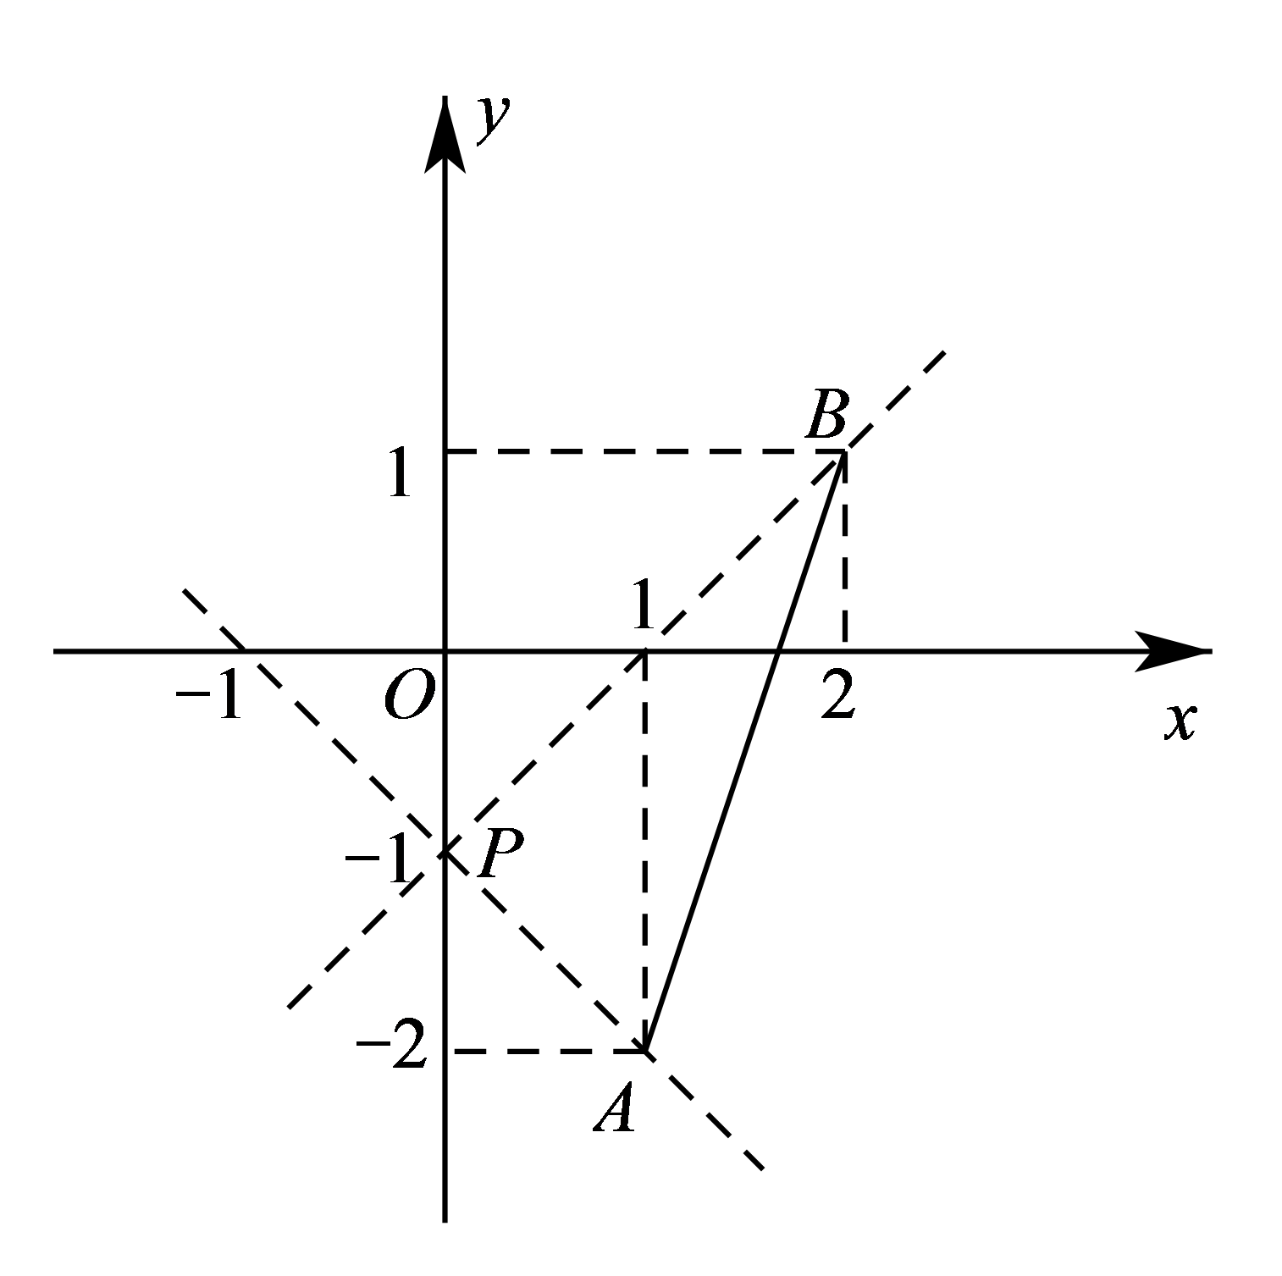
故选：A．

21．直线$$m$$过点$$O\left(0，0\right)，A\left(1，\sqrt{2}\right)$$，其倾斜角为$$α$$，现将直线$$m$$绕原点O逆时针旋转得到直线$$m\text{'}：y=kx$$，若直线$$m\text{'}$$的倾斜角为$$2α$$，则$$k$$的值为（ ）
A．$$2\sqrt{2}$$ B．$$−2\sqrt{2}$$ C．2 D．-2
【答案】B
【难度】0.85
【知识点】二倍角的正切公式、斜率与倾斜角的变化关系、已知两点求斜率
【分析】由倾斜角和斜率的定义得$$tanα=k_{OA}$$，$$k=tan2α$$，再结合倍角公式即可求得结果
【详解】由题，$$tanα=k_{OA}=\sqrt{2}$$，直线$$m\text{'}$$的倾斜角为$$2α$$，故$$k=tan2α=\frac{2tanα}{1−\tan^{2}α}=\frac{2\sqrt{2}}{1−{\left(\sqrt{2}\right)}^{2}}=−2\sqrt{2}$$
故选：B

22．若$$A(3,1)$$，$$B(−2,k)$$，$$C(8,1)$$三点能构成三角形，则实数$$k$$的取值范围为________.
【答案】$$(−∞,1)∪(1,+∞)$$
【难度】0.94
【知识点】斜率公式的应用
【分析】利用$$A$$，$$B$$，$$C$$三点能构成三角形，可知 $$A$$，$$B$$，$$C$$三点不共线，利用$$k_{AB}≠k_{AC}$$，即可求得$$k$$的值.
【详解】因为$$A$$，$$B$$，$$C$$三点能构成三角形，所以$$A$$，$$B$$，$$C$$三点不共线，
所以$$k_{AB}≠k_{AC}$$
即$$\frac{k−1}{−2−3}≠\frac{1−1}{8−3}$$ ，
因此$$k−1≠0$$，解得$$k≠1$$.
故实数$$k$$的取值范围为$$(−∞,1)∪(1,+∞)$$.
故答案为：$$(−∞,1)∪(1,+∞)$$
【点睛】本题主要考查了由两点坐标求两点所在直线的斜率，属于基础题.

23．已知经过坐标平面内$$A(1,2)$$，$$B(−2,2m−1)$$两点的直线的方向向量为$$(1,sinα)$$，则实数$$m$$的取值范围为________.
【答案】$$[0,3]$$
【难度】0.85
【知识点】斜率公式的应用
【分析】由$$A(1,2)$$，$$B(−2,2m−1)$$两点可以求出直线$$AB$$的斜率，由直线的方向向量为$$(1,sinα)$$也可以求得直线$$AB$$的斜率，根据$$\text{-}1≤sinα≤1$$，可求得实数$$m$$的取值范围.
【详解】由题意知直线的斜率一定存在，
设直线$$AB$$的斜率为$$k$$，
由$$A(1,2)$$，$$B(−2,2m−1)$$两点知$$k=\frac{2m−1−2}{−2−1}=\frac{3−2m}{3}$$，
由直线的方向向量为$$(1,sinα)$$，可得$$k=sinα$$，
$$∵$$ $$\text{-}1≤sinα≤1$$，
∴$$k∈[−1,1]$$ .
即$$−1⩽\frac{3−2m}{3}⩽1$$，
解得：$$0⩽m⩽3$$.
故答案为：$$[0,3]$$
【点睛】本题主要考查了直线的斜率公式，以及由直线的方向向量求斜率，属于基础题.

24．(1)设坐标平面内三点A(m，-m-3)，B(2，m-1)，C(-1，4)，若直线AC的斜率等于直线BC的斜率的3倍，求实数m的值；
(2)已知直线l₁的方向向量为$$\overset{→}{n}=(2,1)$$，直线l₂的倾斜角是直线l₁倾斜角的2倍，求直线l₂的斜率.
【答案】(1)1或2；(2)$$\frac{4}{3}$$.
【难度】0.94
【知识点】斜率与倾斜角的变化关系、已知两点求斜率、已知斜率求参数
【分析】(1)根据斜率公式分别表示出直线AC与直线BC的斜率，再根据题意列出等式求解即可；
(2)由方向向量可得直线的斜率，然后将倾斜角之间的关系转化为斜率之间关系，即可求出直线l₂的斜率.
【详解】(1)由k_{AC}=3k_{BC}，得$$\frac{4−(−m\text{-3)}}{\text{-1-}m}$$=3·$$\frac{4−(m\text{-1)}}{\text{-1-2}}$$，解得m=1或m=2，经验证均符合题意，故m的值是1或2.
(2)设直线l₁的倾斜角为α，则直线l₂的倾斜角为2α.由直线l₁的方向向量为$$\overset{→}{n}=(2,1)$$，得直线l₁的斜率为tan α=$$\frac{1}{2}$$，因此直线l₂的斜率为tan 2α=$$\frac{2tanα}{1−tan^{2}\text{α}}$$=$$\frac{4}{3}$$.

25．点$$M(x,y)$$在函数$$y=−2x+8$$的图像上，当$$x∈[2,5]$$时，求$$\frac{y+1}{x+1}$$的取值范围.
【答案】$$\left[−\frac{1}{6},\frac{5}{3}\right]$$
【难度】0.4
【知识点】斜率公式的应用
【分析】由$$\frac{y+1}{x+1}=\frac{y−(−1)}{x−(−1)}$$的几何意义是过$$M(x,y),N(−1,−1)$$两点的直线的斜率且点M在线段$$y=−2x+8,x∈[2,5]$$上运动，可求两端点处斜率，利用数形结合可求最值.
【详解】$$\frac{y+1}{x+1}=\frac{y−(−1)}{x−(−1)}$$的几何意义是过$$M(x,y),N(−1,−1)$$两点的直线的斜率，点M在线段$$y=−2x+8,x∈[2,5]$$上运动，易知当$$x=2$$时，$$y=4$$，此时$$M(2,4)$$与$$N(−1,−1)$$两项连线的斜率最大，为$$\frac{5}{3}$$；
当$$x=5$$时，$$y=−2$$，此时$$M(5,−2)$$与$$N(−1,−1)$$两点连线的斜率最小，为$$−\frac{1}{6}$$.$$∴−\frac{1}{6}⩽\frac{y+1}{x+1}⩽\frac{5}{3}$$,即$$HF$$的取值范围为$$\left[−\frac{1}{6},\frac{5}{3}\right]$$
【点睛】本题主要考查了直线的斜率，直线的倾斜角与斜率的关系，数形结合的思想，属于中档题.

26．已知坐标平面内三点$$A\left(−1,1\right)$$，$$B\left(1,1\right)$$，$$C\left(2,\sqrt{3}+1\right)$$．
(1)求直线AB，BC，AC的斜率和倾斜角；
(2)若D为$$△ABC$$的AB边上一动点，求直线CD的倾斜角的取值范围．
【答案】(1)$$k_{AB}=0$$，$$k_{BC}=\sqrt{3}$$，$$k_{AC}=\frac{\sqrt{3}}{3}$$，直线AB的倾斜角为0，直线BC的倾斜角为$$\frac{π}{3}$$，直线AC的倾斜角为$$\frac{π}{6}$$．
(2)$$\left[\frac{π}{6},\frac{π}{3}\right]$$
【难度】0.85
【知识点】斜率与倾斜角的变化关系、已知两点求斜率
【分析】（1）根据两点间的斜率公式计算斜率，再根据斜率与倾斜角的关系求解即可；
（2）数形结合，根据斜率与倾斜角变化的规律分析即可.
【详解】（1）由斜率公式，得$$k_{AB}=\frac{1−1}{1−(−1)}=0$$，$$k_{BC}=\frac{\sqrt{3}+1−1}{2−1}=\sqrt{3}$$，$$k_{AC}=\frac{\sqrt{3}+1−1}{2−(−1)}=\frac{\sqrt{3}}{3}$$，因为斜率等于倾斜角的正切值，且倾斜角的范围是$$\left[0,π\right)$$ ，所以直线AB的倾斜角为0，直线BC的倾斜角为$$\frac{π}{3}$$，直线AC的倾斜角为$$\frac{π}{6}$$．
（2）如图，当直线CD绕点C由CA逆时针转到CB时，直线CD与线段AB恒有交点，即D在线段AB上，此时$$k_{CD}$$由$$k_{AC}$$增大到$$k_{BC}$$，所以$$k_{CD}$$的取值范围为$$\left[\frac{\sqrt{3}}{3},\sqrt{3}\right]$$，即直线CD的倾斜角的取值范围为$$\left[\frac{π}{6},\frac{π}{3}\right]$$．
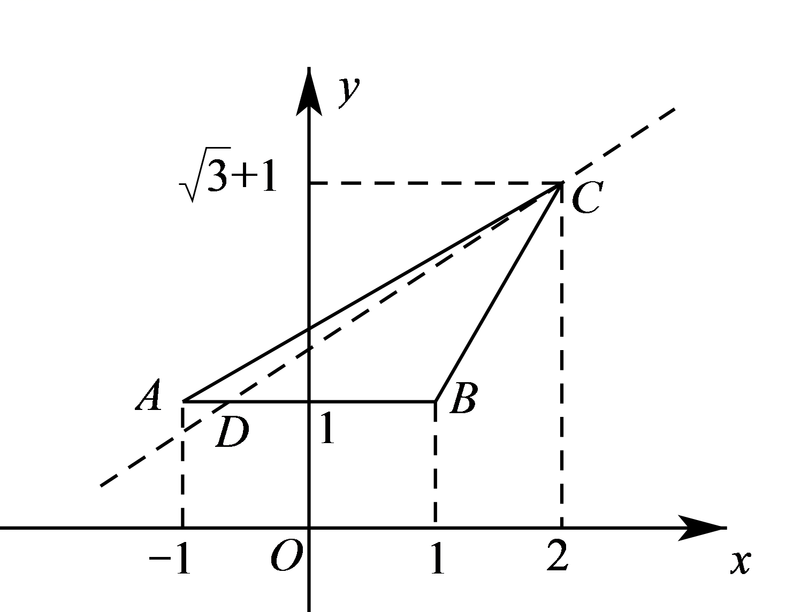
（四）两条直线平行的判定
题型一 根据斜率判断直线平行

27．下列说法中正确的是（ ）
A．若两条直线斜率相等，则它们互相平行
B．若$$l_{1}\text{∥}l_{2}$$，则$$k_{l_{1}}=k_{l_{2}}$$
C．若两条直线中有一条直线的斜率不存在，另一条直线的斜率存在，则这两条直线相交
D．若两条直线的斜率都不存在，则它们相互平行
【答案】C
【难度】0.94
【知识点】由斜率判断两条直线平行
【分析】根据直线平行和斜率之间的关系对选项一一判断即可得出答案.
【详解】若两条直线斜率相等，则它们互相平行或重合，A错误；
若$$l_{1}\text{∥}l_{2}$$，则$$k_{l_{1}}=k_{l_{2}}$$或$$l_{1}$$，$$l_{2}$$的斜率都不存在，B错误；
若两条直线中有一条直线的斜率不存在，另一条直线的斜率存在，则这两条直线相交，C正确；
若两条直线的斜率都不存在，则它们互相平行或重合，D错误．
故选：C.

28．若直线l₁的倾斜角为135°，直线l₂经过点P(－2，－1)，Q(3，－6)，则直线l₁与l₂的位置关系是( )
A．垂直 B．平行 C．重合 D．平行或重合
【答案】D
【难度】0.85
【知识点】直线的倾斜角、已知两点求斜率、由斜率判断两条直线平行
【分析】由倾斜角可得直线l₁的斜率，由斜率公式可得直线l₂的斜率，可判断平行或重合关系.
【详解】$$∵$$直线l₁的倾斜角为135°，$$∴$$其斜率$$k_{1}=tan{135}^{°}=−1$$，
直线l₂经过点P(－2，－1)，Q(3，－6)，$$∴$$其斜率$$k_{2}=\frac{−6−\left(−1\right)}{3−\left(−2\right)}=\frac{−5}{5}=−1$$，
显然满足$$k_{1}=k_{2}$$，
$$∴$$l₁与l₂平行或重合.
故选D.
【点睛】本题考查两条直线的位置关系的判断，注意斜率公式的合理应用.

29．满足下列条件的直线l₁与l₂，其中l₁∥l₂的是 ( )
①l₁的斜率为2，l₂过点A(1,2)、B(4,8)；
②l₁经过点P(3,3)、Q(－5,3)，l₂平行于x轴，但不经过P点；
③l₁经过点M(－1,0)、N(－5，－2)，l₂经过点R(－4，3)、S(0,5)．
A．①② B．②③ C．①③ D．①②③
【答案】B
【难度】0.85
【知识点】由斜率判断两条直线平行
【详解】kAB＝$$\frac{8−2}{4−1}$$＝2，
∴l₁与l₂平行或重合，故①不正确，排除A、C、D，故选B．

30．经过两点$$C\left(3,1\right)$$、$$D\left(−2,0\right)$$的直线$$l_{1}$$与经过点$$M\left(1,−4\right)$$且斜率为$$\frac{1}{5}$$的直线$$l_{2}$$的位置关系为（ ）
A．平行 B．垂直 C．重合 D．无法确定
【答案】A
【难度】0.94
【知识点】已知两点求斜率、由斜率判断两条直线平行
【分析】求出直线$$l_{1}$$与直线$$MC$$的斜率，进而可判断出直线$$l_{1}$$与$$l_{2}$$的位置关系.
【详解】直线$$l_{1}$$的斜率为$$k_{1}=\frac{1−0}{3−\left(−2\right)}=\frac{1}{5}$$，直线$$CM$$的斜率为$$k_{MC}=\frac{1−\left(−4\right)}{3−1}=\frac{5}{2}$$，
所以，点$$M$$不在直线$$l_{1}$$上，因此，$$l_{1}\text{//}l_{2}$$.
故选：A.
【点睛】本题考查利用斜率公式判断两直线的位置关系，考查计算能力与推理能力，属于基础题.
题型二 根据直线平行求参数

31．已知平行四边形$$ABCD$$的三个顶点的坐标分别为$$A(0,1),B(1,0),C(4,3)$$，则顶点D的坐标为（ ）
A．$$(3,4)$$ B．$$(1,3)$$ C．$$(3,1)$$ D．$$(3,8)$$
【答案】A
【难度】0.94
【知识点】已知直线平行求参数
【分析】设顶点D的坐标为$$(m,n)$$，则有$$k_{AB}=k_{DC},k_{AD}=k_{BC}$$，从而可得$$\{\begin{aligned}\frac{0−1}{1−0}=\frac{3−n}{4−m}, \\ \frac{n−1}{m−0}=\frac{3−0}{4−1},\end{aligned}$$解方程组求出$$m,n$$的值即可
【详解】设顶点D的坐标为$$(m,n)$$，由题意得$$AB//DC,AD//BC$$，则有$$k_{AB}=k_{DC},k_{AD}=k_{BC}$$，所以$$\{\begin{aligned}\frac{0−1}{1−0}=\frac{3−n}{4−m}, \\ \frac{n−1}{m−0}=\frac{3−0}{4−1},\end{aligned}$$解得$$\{\begin{aligned}m=3, \\ n=4.\end{aligned}$$
所以顶点D的坐标为$$(3,4)$$．
故选：A
【点睛】此题考查由两直线的平行关系求参数，属于基础题

32．已知直线$$l_{1}$$经过点$$A(m,\text{1)}$$，$$\text{B(}−\text{3,4)}$$，直线$$l_{2}$$经过点$$C(1,m)$$，$$D(−1,m+1)$$，当直线$$l_{1}$$与$$l_{2}$$平行时，实数m的值为（ ）
A．3 B．$$−1$$ C．$$−3$$ D．1
【答案】A
【难度】0.85
【知识点】已知直线平行求参数
【分析】本题先讨论斜率存在，求出$$m=3$$；再讨论斜率不存在，此时无解，综上可得答案.
【详解】当斜率存在时，$$k_{AB}=\frac{4−1}{−3−m}=\frac{3}{−3−m}$$，$$k_{CD}=\frac{m+1−m}{−1−1}=−\frac{1}{2}$$，
∵$$l_{1}//l_{2}$$，∴ $$\frac{3}{−3−m}=−\frac{1}{2}$$，解得$$m=3$$；
当斜率不存在时，由点$$A(m,\text{1)}$$，$$\text{B(}−\text{3,4)}$$，可得$$m=−3$$，
此时点$$C(1,−3)$$，$$D(−1,−2)$$，$$k_{CD}$$存在，不符合题意.
故选：A.
【点睛】本题考查利用两条直线平行求参数，是基础题.

33．若过点$$P(3,2m)$$和点$$Q(−m,2)$$的直线与方向向量为$$\overset{⃑}{a}=(−5,5)$$的直线平行，则实数$$m$$的值是（ ）
A．$$\frac{1}{3}$$ B．$$−\frac{1}{3}$$ C．2 D．$$−2$$
【答案】B
【难度】0.85
【知识点】已知向量共线（平行）求参数
【分析】求出$$\overset{⃑}{PQ}$$坐标，由向量共线可得关于$$m$$的方程，进而可求出$$m$$的值.
【详解】由题意得，$$\overset{⃑}{PQ}=(−m−3,2−2m)$$与$$\overset{⃑}{a}=(−5,5)$$共线，所以$$5(−m−3)−(−5)⋅(2−2m)=0$$，
解得$$m=−\frac{1}{3}$$．经检验知，$$m=−\frac{1}{3}$$符合题意，
故选:B．
【点睛】本题考查了由向量平行求参数，属于基础题.

34．已知直线$$l_{1}$$经过点$$A(0,−1)$$和点$$B\left(−\frac{4}{a},1\right)$$，直线$$l_{2}$$经过点$$M(1,1)$$和点$$N(0,−2)$$，若$$l_{1}$$与$$l_{2}$$没有公共点，求实数$$a$$的值．
【答案】$$a=−6$$.
【难度】0.85
【知识点】已知两点求斜率、已知直线平行求参数
【分析】由已知条件可以将直线$$l_{1}$$，$$l_{2}$$的斜率表示出来，再利用直线$$l_{1}$$，$$l_{2}$$没有公共点，可知$$l_{1}\text{//}l_{2}$$，利用斜率相等，即可求出实数$$a$$的值.
【详解】由题意得$$l_{1}\text{//}l_{2}$$，所以$$k_{l_{1}}=k_{l_{2}}$$．
因为$$k_{l_{1}}=k_{AB}=\frac{1−(−1)}{−\frac{4}{a}−0}=−\frac{a}{2}$$，$$k_{l_{2}}=k_{MN}=\frac{−2−1}{0−1}=3$$，
所以$$−\frac{a}{2}=3$$，解得$$a=−6$$．经检验，$$a=−6$$时，
直线$$AB$$与直线$$MN$$没有公共点，满足题意．
所以$$a=−6$$
【点睛】本题主要考查了两直线平行，斜率相等，涉及斜率公式，属于基础题.
（五）两条直线垂直的判定
题型一 根据斜率判断直线垂直

35．以$$A\left(−1,1\right)$$，$$B\left(2,−1\right)$$，$$C\left(1,4\right)$$为顶点的三角形是（ ）
A．以$$A$$点为直角顶点的直角三角形 B．以$$B$$点为直角顶点的直角三角形
C．锐角三角形 D．钝角三角形
【答案】A
【难度】0.94
【知识点】已知两点求斜率、由斜率判断两条直线垂直
【分析】根据两点求斜率以及斜率之间的关系即可求解.
【详解】由$$A\left(−1,1\right)$$，$$B\left(2,−1\right)$$，$$C\left(1,4\right)$$，
$$k_{AB}=\frac{1+1}{−1−2}=−\frac{2}{3}$$，$$k_{AC}=\frac{1−4}{−1−1}=\frac{3}{2}$$，
由$$k_{AB}⋅k_{AC}=−1$$，所以直线$$AB$$与直线$$AC$$垂直，
所以以$$A$$点为直角顶点的直角三角形.
故选：A

36．已知直线$$l_{1}$$的倾斜角为60°，直线$$l_{2}$$经过点$$A\left(1，\sqrt{3}\right)$$，$$B\left(-2，2\sqrt{3}\right)$$，则直线$$l_{1}$$，$$l_{2}$$的位置关系是（ ）
A．平行或重合 B．平行 C．垂直 D．重合
【答案】C
【难度】0.85
【知识点】直线斜率的定义、已知两点求斜率、由斜率判断两条直线垂直
【分析】根据斜率的定义以及斜率的坐标公式分别求出直线$$l_{1}$$，$$l_{2}$$的斜率，即可判断出直线$$l_{1}$$，$$l_{2}$$的位置关系．
【详解】因为$$k_{1}=tan{60}^{∘}=\sqrt{3}$$，$$k_{2}=\frac{2\sqrt{3}−\sqrt{3}}{−2−1}=−\frac{\sqrt{3}}{3}$$，所以$$k_{1}⋅k_{2}=−1$$，即直线$$l_{1}$$，$$l_{2}$$的位置关系是垂直．
故选：C．
【点睛】本题主要考查利用斜率判断两条直线的位置关系，涉及斜率的定义以及斜率公式的应用，属于基础题．

37．下列条件中，使得$$l_{1}⊥l_{2}$$的是（ ）
①$$l_{1}$$的斜率为$$−\frac{2}{3}$$，$$l_{2}$$经过点$$A(1,1)$$，$$B\left(0,−\frac{1}{2}\right)$$；
②$$l_{1}$$的倾斜角为$${45}^{°}$$，$$l_{2}$$经过点$$P(−2,−1)$$，$$Q(3,−5)$$；
③$$l_{1}$$经过点$$M(1,0)$$，$$N(4,−5)$$，$$l_{2}$$经过点$$R(−6,0)$$，$$S(−1,3)$$．
A．①② B．①③ C．②③ D．①②③
【答案】B
【难度】0.85
【知识点】直线的倾斜角、已知两点求斜率、由斜率判断两条直线垂直
【分析】由倾斜角与斜率的关系求出直线斜率，由两点坐标求出直线斜率，分别判断三个命题中的斜率之积是否为-1，从而可选出正确答案.
【详解】①：$$l_{2}$$的斜率为$$k=\frac{−\frac{1}{2}−1}{0−1}=\frac{3}{2}$$，因为$$−\frac{2}{3}×\frac{3}{2}=−1$$，所以$$l_{1}⊥l_{2}$$，①正确；
②：$$l_{1}$$的斜率为$$k_{1}=tan45°=1$$，$$l_{2}$$的斜率为$$k_{2}=\frac{−5−\left(−1\right)}{3−\left(−2\right)}=\frac{−4}{5}$$，由$$k_{1}k_{2}≠−1$$，
则$$l_{1}⊥l_{2}$$不成立，故②不正确；
③：$$l_{1}$$的斜率为$$k_{1}=\frac{−5}{4−1}=−\frac{5}{3}$$，$$l_{2}$$的斜率为$$k_{2}=\frac{3−0}{−1−\left(−6\right)}=\frac{3}{5}$$，由$$k_{1}k_{2}=−1$$
则$$l_{1}⊥l_{2}$$成立，故③正确.
故选:B．
【点睛】本题考查了已知倾斜角求直线的斜率，考查了已知直线上两点求直线的斜率，考查了由直线斜率关系判断两直线的位置关系，属于基础题.

38．已知四边形$$MNPQ$$的顶点$$M(1,1),N(3,−1),P(4,0),Q(2,2)$$，则四边形$$MNPQ$$的形状为（ ）
A．平行四边形 B．菱形 C．梯形 D．矩形
【答案】D
【难度】0.85
【知识点】由斜率判断两条直线平行、由斜率判断两条直线垂直
【分析】求出四条边所在直线的斜率，可判断它们是矩形．
【详解】因为$$k_{MN}=−1,k_{PQ}=−1$$，所以$$MN//PQ$$.
又因为$$k_{MQ}=1,k_{NP}=1$$，所以$$MQ//NP$$，
所以四边形$$MNPQ$$为平行四边形.
又因为$$k_{MN}⋅k_{MQ}=−1$$，所以$$MN⊥MQ$$.
所以四边形$$MNPQ$$为矩形.
故选：D.
【点睛】本题考查两直线的位置关系，在斜率存在的情况下不重合的两直线平行的充要条件是斜率相等，垂直的充要条件是斜率乘积为－1．
题型二 根据直线垂直求参数

39．若直线$$l$$经过点$$\left(a−2,−1\right)$$和$$\left(−a−2,1\right)$$，且与斜率为$$−\frac{2}{3}$$的直线垂直，则实数$$a$$的值为
A．$$−\frac{2}{3}$$ B．$$−\frac{3}{2}$$ C．$$\frac{2}{3}$$ D．$$\frac{3}{2}$$
【答案】A
【难度】0.85
【知识点】已知两点求斜率、已知直线垂直求参数
【解析】根据垂直关系可知斜率乘积为$$−1$$，从而构造方程可求得结果.
【详解】由题意得，直线$$l$$的斜率：$$k=\frac{2}{−a−2−a+2}=−\frac{1}{a}\left(a≠0\right)$$
$$∴−\frac{1}{a}⋅\left(−\frac{2}{3}\right)=−1$$，解得：$$a=−\frac{2}{3}$$
本题正确选项：$$A$$
【点睛】本题考查利用直线垂直关系求解参数问题，关键是明确两条直线斜率乘积为$$−1$$时，两条直线垂直.

40．在平面直角坐标系内有两个点$$A\left(4,2\right)$$，$$B\left(1,−2\right)$$，若在$$x$$轴上存在点$$C$$，使$$∠ACB=\frac{π}{2}$$，则点$$C$$的坐标是
A．$$(3,0)$$ B．$$(0,0)$$ C．$$(5,0)$$ D．$$(0,0)$$或$$(5,0)$$
【答案】D
【难度】0.85
【知识点】已知两点求斜率、已知直线垂直求参数
【解析】根据$$∠ACB=\frac{π}{2}$$可知$$AC⊥BC$$，则$$k_{AC}⋅k_{BC}=−1$$，构造出关于$$C$$点坐标的方程，解方程求得结果.
【详解】设$$C\left(x_{0},0\right)$$，则$$k_{AC}=\frac{2}{4−x_{0}}$$，$$k_{BC}=\frac{2}{x_{0}−1}$$
$$∵∠ACB=\frac{π}{2}$$ $$∴AC⊥BC$$，则$$k_{AC}⋅k_{BC}=−1$$
则：$$\frac{2}{4−x_{0}}⋅\frac{2}{x_{0}−1}=−1$$，解得：$$x_{0}=0$$或$$x_{0}=5$$
$$∴C$$点坐标为：$$\left(0,0\right)$$或$$\left(5,0\right)$$
本题正确选项：$$D$$
【点睛】本题考查利用直线垂直关系求解参数值的问题，关键是利用斜率乘积为$$−1$$构造方程.

41．若不同的两点$$P\left(a,b\right)$$与$$Q\left(b−1,a+1\right)$$关于直线$$l$$对称，则直线$$l$$的倾斜角为
A．135° B．45° C．30° D．60°
【答案】B
【难度】0.85
【知识点】已知直线垂直求参数
【分析】利用两点连线斜率公式求得$$k_{PQ}$$；根据对称关系可知直线$$PQ$$与$$l$$垂直，可得$$k_{PQ}⋅k_{l}=−1$$，从而求得$$k_{l}$$；根据直线斜率与倾斜角的关系可得到结果.
【详解】由题意得：$$k_{PQ}=\frac{a+1−b}{b−1−a}=−1$$
$$∵P,Q$$关于直线$$l$$对称 $$∴$$直线$$PQ$$与$$l$$垂直
$$∴k_{PQ}⋅k_{l}=−1$$，则$$k_{l}=1$$ $$∴$$直线$$l$$的倾斜角为$${45}^{∘}$$
本题正确选项：$$B$$
【点睛】本题考查直线斜率与倾斜角的关系，关键是能够利用点关于轴对称的特点得到垂直关系，从而得到斜率乘积为$$−1$$.

42．已知直线$$l_{1}$$经过点$$A\left(3,a\right),B\left(a−2,−3\right)$$，直线$$l_{2}$$经过点$$C\left(2,3\right),D\left(−1,a−2\right)$$，如果$$l_{1}⊥l_{2}$$那么$$a=$$________．
【答案】$$5$$或$$−6$$．
【难度】0.85
【知识点】已知直线垂直求参数
【分析】当直线$$l_{1}$$和$$l_{2}$$中有一条斜率不存在时，$$l_{1}$$的斜率不存在，$$l_{2}$$的斜率为0满足条件，直线$$l_{1},l_{2}$$的斜率均存在，由$$k_{1}k_{2}=−1$$，即$$\frac{−3−a}{a−2−3}·\frac{a−2−3}{−1−2}=−1$$，求得$$a$$的值.
【详解】解:因为直线$$l_{2}$$经过点$$C\left(2,3\right),D\left(−1,a−2\right)$$，且$$2≠−1$$，所以$$l_{2}$$的斜率存在，而$$l_{1}$$的斜率可能不存在，下面对a进行讨论：
当$$a−2=3$$，即$$a=5$$时，$$l_{1}$$的斜率不存在，$$l_{2}$$的斜率为0，此时满足$$l_{1}⊥l_{2}$$．
当$$a−2≠3$$，即$$a≠5$$时，直线$$l_{1},l_{2}$$的斜率均存在，设直线$$l_{1},l_{2}$$的斜率分别为$$k_{1},k_{2}$$．由$$l_{1}⊥l_{2}$$得$$k_{1}k_{2}=−1$$，
即$$\frac{−3−a}{a−2−3}·\frac{a−2−3}{−1−2}=−1$$，解得$$a=−6$$．
综上，a的值为$$5$$或$$−6$$．
故答案为：$$5$$或$$−6$$

43．已知点$$A(−3,−2)$$，$$B(6,1)$$，点$$P$$在$$y$$轴上，且$$∠BAP={90}^{°}$$，则点$$P$$的坐标是________．
【答案】$$(0,−11)$$
【难度】0.85
【知识点】已知直线垂直求参数
【分析】设$$P(0,y)$$，由$$k_{AB}⋅k_{AP}=−1$$，利用坐标运算即可得解.
【详解】设$$P(0,y)$$，由题意知，$$k_{AB}$$，$$k_{AP}$$存在，
又知$$∠BAP={90}^{°}$$，所以$$k_{AB}⋅k_{AP}=\frac{1−(−2)}{6−(−3)}×\frac{y+2}{3}=\frac{y+2}{9}=−1$$，解得$$y=−11$$．
所以点$$P$$的坐标是$$(0,−11)$$．
故答案为：$$(0,−11)$$.
【点睛】本题主要考查了直线垂直的斜率关系，属于基础题.
（六）两条直线平行、垂直的综合应用

44．若不同两点P、Q的坐标分别为(a，b)，(3－b,3－a)，则线段PQ的垂直平分线的斜率为________．
【答案】－1
【难度】0.94
【知识点】直线平行、垂直的判定在几何中的应用
【分析】先求PQ斜率，再根据其负倒数得线段PQ的垂直平分线的斜率.
【详解】$$∵k_{PQ}=\frac{b−3+a}{a−3+b}=1∴$$ 线段PQ的垂直平分线的斜率为－1.
【点睛】本题考查利用斜率研究两直线位置关系,考查基本求解能力.

45．已知$$ΔABC$$的顶点$$B\left(2,1\right)$$，$$C\left(−6,3\right)$$，其垂心为$$H\left(−3,2\right)$$，则其顶点$$A$$的坐标为
A．$$\left(−19,−62\right)$$ B．$$\left(19,−62\right)$$ C．$$\left(−19,62\right)$$ D．$$\left(19,62\right)$$
【答案】A
【难度】0.85
【知识点】直线平行、垂直的判定在几何中的应用
【分析】由垂心的定义可知$$AH⊥BC$$，$$BH⊥AC$$；根据垂直时斜率乘积为$$−1$$可知$$k_{AH}=4$$，$$k_{AC}=5$$，利用两点连线斜率公式可构造出方程组求得结果.
【详解】$$∵H$$为$$ΔABC$$的垂心 $$∴AH⊥BC$$，$$BH⊥AC$$
又$$k_{BC}=\frac{3−1}{−6−2}=−\frac{1}{4}$$，$$k_{BH}=\frac{2−1}{−3−2}=−\frac{1}{5}$$
$$∴$$直线$$AH,AC$$斜率存在且$$k_{AH}=4$$，$$k_{AC}=5$$
设$$A\left(x,y\right)$$，则$$\{\begin{aligned}k_{AH}=\frac{y−2}{x+3}=4 \\ k_{AC}=\frac{y−3}{x+6}=5\end{aligned}$$，解得：$$\{\begin{aligned}x=−19 \\ y=−62\end{aligned}$$ $$∴A\left(−19,−62\right)$$
本题正确选项：$$A$$
【点睛】本题考查根据直线与直线垂直的位置关系求解参数的问题；关键是能够利用垂心的性质得到直线与直线的垂直关系.

46．已知直线$$l_{1}$$经过点$$A\left(3,m\right)$$，$$B\left(m−1,2\right)$$，直线$$l_{2}$$经过点$$C\left(1,2\right)$$，$$D\left(−2,m+2\right)$$.
（1）若$$l_{1}//l_{2}$$，求实数$$m$$的值；
（2）若$$l_{1}⊥l_{2}$$，求实数$$m$$的值.
【答案】（1）1或6；（2）3或-4.
【难度】0.65
【知识点】已知直线平行求参数、已知直线垂直求参数
【分析】（1）转化为$$k_{l_{1}}=k_{l_{2}}$$，再验证是否重合，即得解；
（2）转化为$$k_{l_{1}}⋅k_{l_{2}}=−1$$，再讨论斜率不存在的情况，即得解
【详解】（1）因为直线$$l_{2}$$的斜率$$k_{l_{2}}=\frac{m+2−2}{−2−1}=−\frac{m}{3}$$，$$l_{1}\text{//}l_{2}$$，所以$$l_{1}$$的斜率$$k_{l_{1}}=k_{l_{2}}$$，
即$$\frac{m−2}{3−m+1}=−\frac{m}{3}$$，解得$$m=1$$或6.
验证可知$$m=1$$或6时，$$l_{1}$$与$$l_{2}$$均不重合，符合题意，
故实数$$m$$的值为1或6.
（2）当$$k_{l_{2}}=−\frac{m}{3}=0$$时，$$m=0$$，则$$A\left(3,0\right)$$，$$B\left(−1,2\right)$$，直线$$l_{1}$$的斜率存在，不符合题意，舍去；
当$$k_{l_{2}}=−\frac{m}{3}≠0$$时，$$k_{l_{1}}=\frac{m−2}{4−m}$$，
故$$−\frac{m}{3}⋅\frac{m−2}{4−m}=−1$$，解得$$m=3$$或$$m=−4$$.
综上，实数$$m$$的值为3或-4.

47．已知在▱ABCD中，A(1,2)，B(5,0)，C(3,4).
(1)求点D的坐标；
(2)试判定▱ABCD是否为菱形？
【答案】(1)D(－1,6)
(2)为菱形
【难度】0.85
【知识点】由斜率判断两条直线垂直、已知直线平行求参数
【分析】（1）设点D坐标为(a，b)，根据四边形ABCD为平行四边形，由kAB＝kCD，kAD＝kBC求解；
（2）根据kAC·kBD＝－1判断.
【详解】（1）解：设点D坐标为(a，b)，
因为四边形ABCD为平行四边形，
所以kAB＝kCD，kAD＝kBC，
所以$$\{\begin{aligned}\frac{0−2}{5−1}=\frac{b−4}{a−3}, \\ \frac{b−2}{a−1}=\frac{4−0}{3−5},\end{aligned}$$
解得$$\{\begin{aligned}a=−1, \\ b=6,\end{aligned}$$
所以D(－1,6).
（2）因为kAC＝$$\frac{4−2}{3−1}$$＝1，kBD＝$$\frac{6−0}{−1−5}$$＝－1，
所以kAC·kBD＝－1，
所以AC⊥BD，
所以▱ABCD为菱形.

48．已知直线l的倾斜角为$${30}^{°}$$，点$$P(2,1)$$在直线l上，将直线l绕点$$P(2,1)$$按逆时针方向旋转$${30}^{°}$$后到达直线$$l_{1}$$的位置，此时直线$$l_{1}$$与$$l_{2}$$平行或重合，且$$l_{2}$$是线段$$AB$$的垂直平分线，其中$$A(1,m−1),B(m,2)$$，试求$$m$$的值．
【答案】$$4+\sqrt{3}$$．
【难度】0.85
【知识点】斜率与倾斜角的变化关系、已知直线垂直求参数
【分析】由题意可得直线$$l_{1}$$的倾斜角为$$60°$$，可得直线$$l_{1}$$的斜率$$k_{1}=tan{60}^{°}=\sqrt{3}$$，从而得直线$$l_{2}$$的斜率为$$\sqrt{3}$$，再由$$l_{2}$$与AB垂直，列方程可得结果
【详解】如图，直线$$l_{1}$$的倾斜角为$${30}^{°}+{30}^{°}={60}^{°}$$，
直线$$l_{1}$$的斜率$$k_{1}=tan{60}^{°}=\sqrt{3}$$．
$$∵l_{1}$$与$$l_{2}$$平行或重合，
$$∴l_{2}$$的斜率为$$\sqrt{3}$$．
$$∵l_{2}$$是线段$$AB$$的垂直平分线，
$$∴k_{AB}=\frac{2−m+1}{m−1}=\frac{3−m}{m−1}=−\frac{\sqrt{3}}{3}$$，
解得$$m=4+\sqrt{3}$$．
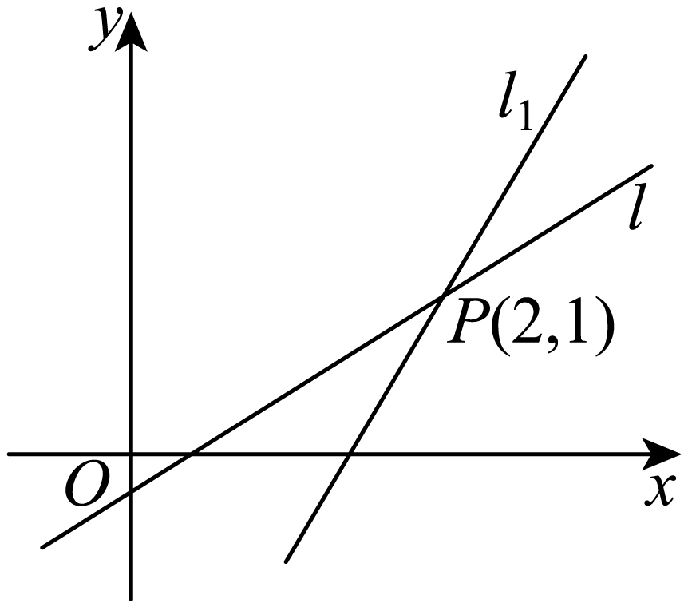
【点睛】此题考查直线的倾斜角与斜率的关系，考查两直线的位置关系，属于基础题.

49．已知正方形ABCD的边长为4，若E是BC的中点，F是CD的中点，求证:BF⊥AE.
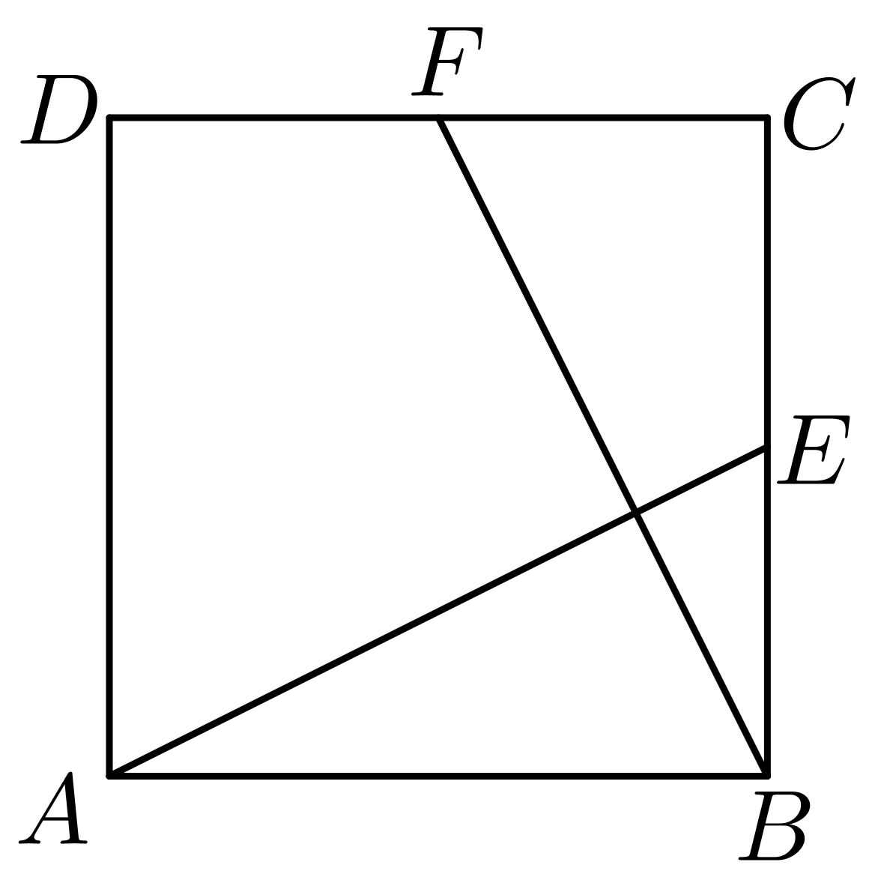
【答案】证明见解析
【难度】0.85
【知识点】由斜率判断两条直线垂直
【分析】建立平面直角坐标系,如图所示,再利用斜率相乘为-1，即可得到答案；
【详解】建立平面直角坐标系,如图所示,则$$B(4,0),E(4,2),F(2,4),A(0,0)$$,所以$$k_{AE}=\frac{2}{4}=\frac{1}{2}$$,$$k_{BE}=\frac{4−0}{2−4}=−2.$$又$$k_{AE}⋅k_{BE}=\frac{1}{2}×(−2)=−1$$
所以$$AE⊥BF$$.
